СЪЮЗ НА ЮРИСТИТЕ В БЪЛГАРИЯ СИЛАТА НА ИНФОРМАЦИЯТА



СЪЮЗЪТ НА ЮРИСТИТЕ В БЪЛГАРИЯ
ОКРЪЖЕН СЪД - БУРГАС
и

АПИС ЕВРОПА

Ви канят да вземете участие в семинар на тема:

ПРИЛОЖЕНИЕ НА ПРАВОТО НА ЕВРОПЕЙСКИЯ СЪЮЗ
В БЪЛГАРСКАТА СЪДЕБНА ПРАКТИКА

на 22.04.2016 г. от 13.30 ч.
в зала № 2, ет. 1 на Съдебна палата - гр. Бургас

ТЕМИ И ЛЕКТОРИ:

- „Новото значение на производството за преюдициални запитвания и ролята на съдилищата на държавите членки” – доц. д.ю.н. Атанас Семов, Носител на Катедра „Жан Моне” на ЕС, ръководител на Международната магистърска програма „Право на ЕС” в Юридическия факултет на Софийския университет „Св. Климент Охридски“, Директор на Института по Европейско право

По време на семинара ще бъде представен новият продукт на АПИС:
EuroCases – практика на Съда на ЕС в Люксембург и на върховните съдилища на Австрия, България, Великобритания, Германия, Италия, Франция и други държави-членки по прилагане Правото на Европейския съюз. Правно-информационната система е създадена с финансовата подкрепа на Европейската комисия^{(*)}.

Участието в семинара не се заплаща, но е необходимо да се регистрирате на тел.: 02/9883541 и 02/9804827 или чрез линка: http://www.infoagency.org/SeminarRegistration/default.aspx?sid=59&dcode=996

За подробна информация и въпроси можете да се обърнете към нашите представители в Бургас и региона, посочени в www.apis.bg.

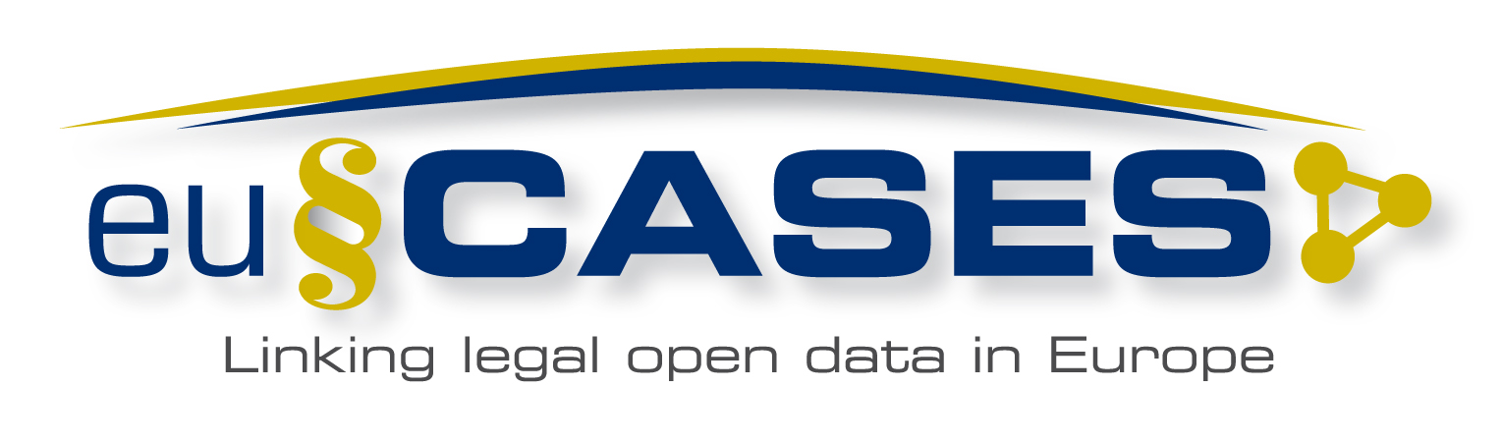 | (*) По Проект EUCases (http://eucases.eu) бе създадена уникална Пан-Европейска платформа, свързваща националните законодателства и съдебната практика на държавите-членки с правото на ЕС. Проектът бе съфинансиран от Европейската комисия по линия на инициативата за МСП FP7-ICT-2013-SME-DCA на 7-а Рамкова програма на ЕС. |   

